**南京信息工程大学** 数据库系统原理 **实验(实习)报告**

实验（实习）名称 **存储过程和触发器**  日期 2023.5. 得分 指导教师 马瑞

系 计网院 专业 计科 年级 2021 班次 5 姓名 刘祥宇 学号 202183290006

一、实验目的

1、掌握存储过程的定义和执行方法。

2、了解触发器的定义和执行方法。

二、实验内容与步骤

自学教材第6章中6.3小节，完成本次实验内容。

1、存储过程

（1）（无参数）用命令方式创建并执行一个存储过程，查询成绩不及格的学生的学号姓名专业、课号课名及相应分数。（语法格式可参考教材例6.13）

USE StudentCoursei

IF EXISTS(SELECT name FROM sysobjects

where name='Stu_course'AND type='P')

DROP PROCEDURE Stu_course

GO

CREATE PROCEDURE Stu_course

AS

SELECT a.学号,姓名,成绩,a.课程号,c.课程名,专业名

FROM StuCourse a LEFT JOIN Student b

ON a.学号=b.学号 LEFT JOIN Course c

ON a.课程号=c.课程号

WHERE 成绩<60

GO

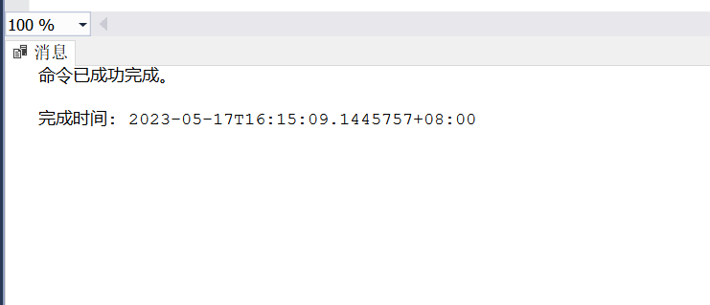

（2）（带输入参数）用命令方式创建并执行一个的存储过程，该存储过程带有输入参数@stu_no，从选课表中查询学号是@stu_no的学生的选课信息。（语法格式可参考教材例6.14）

GO

CREATE PROCEDURE Student_course1

@stu_no INT

AS

SELECT b.课程号,课程名

FROM StuCourse a LEFT JOIN Course b

ON a.课程号=b.课程号

WHERE [a.学号=@stu_no](mailto:a.学号=@stu_no)

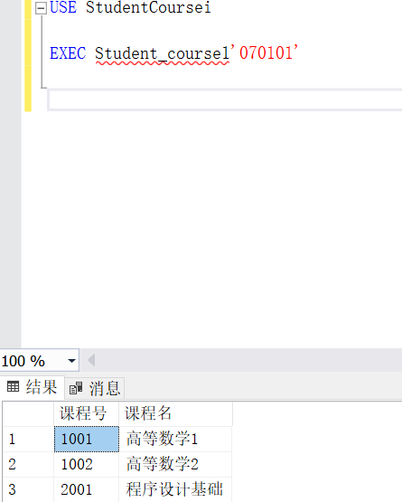

（3）（带输入参数和输出参数）用命令方式创建并执行一个的存储过程，该存储过程带有输入参数@stu_no和输出参数@stu_avg，从选课表中查询学号是@stu_no的学生的成绩平均分并赋值给输出参数@stu_avg。（语法格式可参考教材例6.16）

USE StudentCoursei

GO

CREATE PROCEDURE avg2

@stu_no INT,

@stu_avg INT OUTPUT

AS

SELECT @stu_avg=AVG(成绩)

FROM StuCourse

WHERE StuCourse.学号=@stu_no

DECLARE @tot INT

EXEC avg2'070101',@tot OUTPUT

2、触发器

（1）完成教材实验8内容3（注：rollback表示回滚，表示取消刚刚进行的操作）；

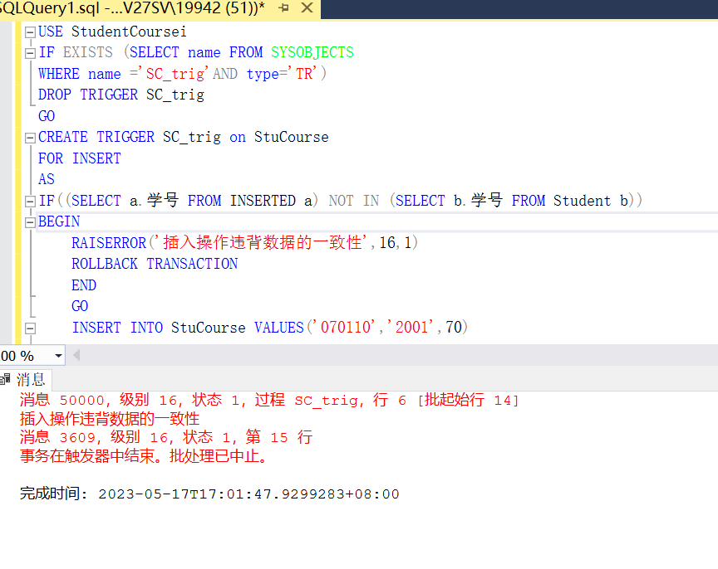

验证触发器：分别执行

INSERT INTO StuCourse VALUES（'070208','1001',70）

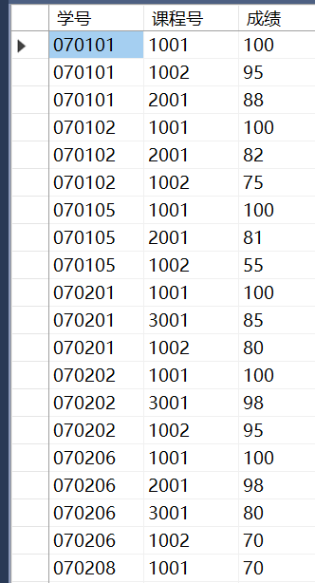

INSERT INTO StuCourse VALUES（'070110','2001',70）

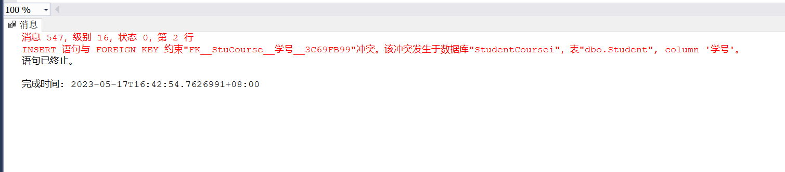

插入是否能够成功？为什么？

（2）教材实验8思考与练习3定义触发器Ctrig 实现约束：课程的学分不能小于2，如果小于则自动改为2。自行对触发器进行验证。

三、实验心得

1、掌握了存储过程的定义和执行方法。

2、了解了触发器的定义和执行方法。